附1：
四川省大学生“综合素质A级证书”认证条例
一、综合素质A级证书
第一条 四川省大学生“综合素质A级证书”由共青团四川省委、四川省学联共同设立。
第二条 四川省大学生“综合素质A级证书”认证制度旨在对大学生的综合素质进行有效评价，在青年学生中树立先进典型，建立正确的导向激励机制，引导广大青年学生积极向上、自立自强、奋发成才，同时向社会推荐优秀人才，为祖国建设和发展做出积极贡献。
二、认证对象
第三条 四川省大学生“综合素质A级证书”的认证范围为：我省全日制高等院校在校学生（含研究生、本科生、专科生）。
第四条 四川省大学生“综合素质A级证书”认证对象无名额限制，凡符合本认证条例规定的，均可认证“综合素质A级证书”，已经获得认证的学生不重复申请。
三、认证条件及认证办法
第五条 认证基准
学业成绩总评优良，身心健康，无处分记录。曾获校级三好、优秀学生（校级优秀团员、团干部、学生干部或奖学金）一次及以上，或曾参加省级及以上大学生骨干培养学校学习并毕业。
第六条 认证条件
（一）参加社会实践及志愿服务活动并受校级及以上表彰。
（二）获“挑战杯”、“创青春”、四川省高校毕业生创业大赛等创新创业竞赛省级三等奖及以上奖励。
（三）在市（州）级以上刊物发表学术论文1篇以上或校级刊物发表学术论文2篇以上；在省级或国家级刊物上发表其他类文章1篇及以上。
（四）文体活动中，获市（州）及以上奖励或校级一等奖。
（五）获国家级英语证书或国家大学英语四级425分以上（含425分）或计算机二级证书或普通话二级甲等及以上证书。
（六）取得第二学位或第二专业学习并毕业。
（七）在思想品德方面有突出事迹获校级以上表彰，如见义勇为、拾金不昧、乐于助人等。
（八）取得会计、司法、程序员、运动员等国家级证书（不包括英语、计算机和机动车驾驶证）。
（九）担任班长、团支书或校院（系）团学组织部长及以上职务或担任校级学生社团负责人（含副职）职务。
（十）在其它方面（不含一至九项）有突出事迹或专长受到省级及以上奖励的，请单列申请，附有关证明材料，最多可算两项计入。
第七条 认证办法
“综合素质A级证书”每年认证一次。授予符合本认证条例第五条之认证基准，同时在第六条所列认证项目中满足5项（含5项）以上的大学本科生、研究生和满足4项（含4项）以上的大学专科在校学生。
四、组织机构
第八条 四川省大学生“综合素质A级证书”认证组织机构为共青团四川省委、四川省学生联合会。
第九条 共青团四川省委、四川省学生联合会负责“综合素质A级证书”认证制度实施中的领导、组织评审和协调工作，是认证活动的最高机构，具有最终裁决权。
第十条 各高校团委、学生会负责本校“综合素质A级证书”候选人的资格审查和初评工作。
五、认证程序
第十一条 四川省大学生“综合素质A级证书”认证的基本程序是：本人申请（附有关证明材料），学校党、团、学组织审核确认，团省委、省学联终审确定。
第十二条 各高校团委、学生会推选出“综合素质A级证书”候选人名单后，应立即通报候选人所在单位及有关组织，在校内公布并保留一定时间的公示期。若收到投诉，应立即组织调查。经调查确认不符合资格或条件者，应采取相应措施，同时通报有关单位。
六、附则
第十三条 本条例解释权归共青团四川省委学校部、四川省学生联合会秘书处。
附2：
四川省大学生“综合素质A级证书” 认证项目表

内容  项目 | 参 评 事 项 | 在满足项目栏划“√”
认证  基准 | 成绩总评优良，身心健康，无处分记录。曾获校级三好、优秀学生（校级优秀团员、团干部、学生干部或奖学金）一次及以上，或曾参加省级及以上大学生骨干培养学校学习并毕业 | (符合该项条件方可  认证)
一 | 参加社会实践及志愿服务活动并受校级及以上表彰
二 | 获“挑战杯”、“创青春”、四川省高校毕业生创业大赛等创新创业竞赛省级三等奖及以上奖励
三 | 在市州级以上刊物发表学术论文1篇以上或校级刊物发表学术论文2篇以上；在省级或国家级刊物上发表其他类文章1篇及以上
四 | 文体活动中，获市（州）及以上奖励或校级一等奖
五 | 获国家级英语证书或国家大学英语四级425分以上（含425分）或计算机二级证书或普通话二级甲等及以上证书
六 | 取得第二学位或第二专业学习并毕业
七 | 在思想品德方面有突出事迹获校级以上表彰，如见义勇为、拾金不昧、乐于助人等
八 | 取得会计、司法、程序员、运动员等国家级证书（不包括英语、计算机和机动车驾驶证）
九 | 担任班长、团支书或校院（系）团学组织部长及以上职务或担任校级学生社团负责人（含副职）职务
十 | 在其它方面（不含一至九项）有突出事迹或专长受到省级及以上奖励的，请单列申请，附有关证明材料
注: 1.所得奖项及经历须是大学期间获得，所附证明材料复印件须清晰可辨；
2.第十项中有不同类别的突出事迹或奖励的，最多可算两项计入；
3.本认证标准解释权属团省委学校部、省学联秘书处。
附3：
四川省大学生“综合素质A级证书”认证登记表
姓 名 |  |  |  |  |  | 性 别 |  |  |  | 出生年月 |  |  |  |  |  | 一寸彩色  免冠照片
籍 贯 |  |  |  |  |  | 民 族 |  |  |  | 政治面貌
电话 |  |  |  |  |  | 电子邮箱
校系、专业、年级
符合项情况统计
一 | 二 |  |  | 三 | 四 |  | 五 |  | 六 |  | 七 | 八 |  |  | 九 |  | 十 | 总计(项)
校学  生会  意见  （签章） |  |  | 年 月 日 |  |  |  |  |  |  | 学  校  党  委  意  见  （签章） |  |  | 年 月 日
校团  委意  见（签章） |  |  | 年 月 日
团省
委、省
学联
意见
备 注
附4：
四川省大学生“综合素质A级证书”
各学校汇总表
学校名称（盖章）： 时间： 年 月 日
上报总人数
学生基本情况汇总
序号 | 姓名 | 性别 | 民族 | 政治面貌 | 专业年级
（备注：表格行数请根据需要自行增加）
附5：
四川省大学生“综合素质A级证书”
微信平台使用指南
- 登陆微信，通过扫描二维码或查找公共账号关注四川共青团官方微信，点击hot活动中的“A级证书”，进入A级证书专题页面。
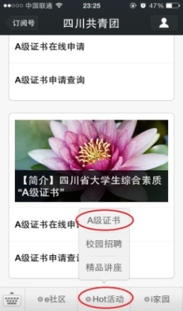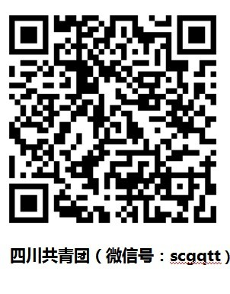
- 点击A级证书在线申请，填写真实基本信息，并上传学生证照片 ，如遇图片不能正常上传，请点击右上角的“…”符号选择用其他浏览器打开再上传。
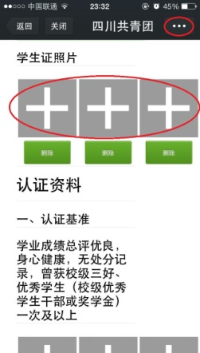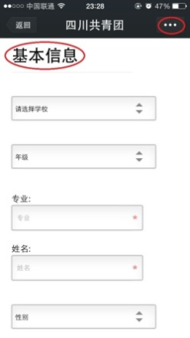
- 在认证条件下方上传相应的认证资料图片，如遇图片不能正常上传，请点击右上角的“…”符号选择用其他浏览器打开再上传；所有资料填写完毕后，点击最下方的提交申请。（在系统关闭前，均可通过点击“A级证书在线申请”进入资料填写页面进行修改或删除）
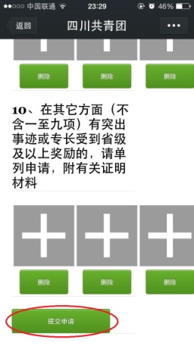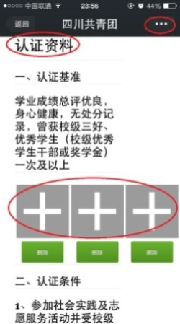
4．申请资料提交后，可点击A级证书主页面的“A级证书在线申请查询”实时查询认证情况和结果。

